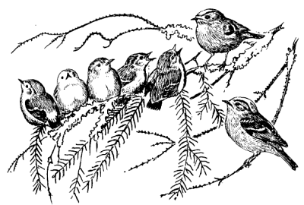
«НАБЛЮДЕНИЕ ЗА ПТИЧЬИМИ СЛЕДАМИ НА СНЕГУ»

конспект прогулки

Цель: вызывать интерес к окружающему миру.
Задачи:
- расширять знания о зимующих птицах (учить узнавать по следу, какой птице он принадлежит);
- обогащать словарный запас загадками о пернатых;
- воспитывать заботливое отношение к птицам, желание заботиться о них.
Предварительная работа с детьми:
- беседа о зимующих птицах,
- наблюдения в природе,
- изготовление кормушек,
- чтение художественной литературы,
- рассматривание иллюстраций,
- отгадывание загадок,
- пальчиковая гимнастика.
Предварительная работа воспитателя:
- на свободном участке разместить на ветках деревьев и кустарников плоскостные изображения птиц (воробей, ворона, сорока, снегирь, синичка);
- рисование следов птиц около птичьей столовой.
Ход прогулки:
Ход наблюдения:
Воспитатель:
Ребятки, сегодня мы с вами пойдем в парк.
В парке очень много птиц, которые остаются у нас зимовать.
Однако это не простой парк, здесь птички вырезаны из картона и разукрашены как настоящие.
Поэтому мы не сможем их услышать, и сами будем имитировать их голоса, распознав их.
Послушайте загадки и попробуйте их разгадать.
Эта хищница болтлива,
Воровата, суетлива,
Стрекотунья белобока,
А зовут ее ... (сорока)
Воспитатель:
Какие звуки издает сорока?
Окраской – сероватая,
Повадкой – вороватая,
Крикунья хрипловатая –
Известная персона.
Кто она? (ворона)
Как кричит ворона?

Любит прыгать и летать,
Хлеб и зёрнышки клевать,
Вместо «Здравствуйте» привык
Говорить всем «Чик-Чирик». (воробей)
Воспитатель:
Какие звуки издает воробей?
Хоть поменьше воробья,
Не боюсь зимы и я,
Всем известная вам птичка.
А зовут меня… (синичка).
Воспитатель:
Какие звуки издает синичка?
На берёзу птички сели.
И на белом заалели
Словно капельки зари
Чудо - птички ... ! (Снегири)

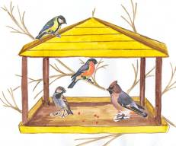
Воспитатель:
Найдите плоские изображения этих птиц на ветке дерева или кустарника и назовите, на каком дереве они сидят (дети находят этих птиц после отгадки загадок и называют деревья и кустарники, на которых они сидели)
Ребятки, обратите внимание на нашу птичью столовую.
Сегодня мы будем следопытами: определим, какой птице, какие следы принадлежат.
Посмотрите, на снегу множество следов: маленькие, средние, большие.
1. Как вы думаете, кто мог оставить на снегу самые маленькие следы?

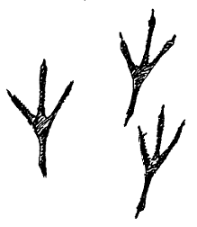
Конечно, они принадлежат самым маленьким птицам – синичке и воробью.

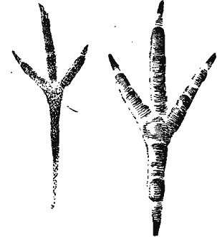
2. А эти побольше. Как вы думаете, кому они принадлежат?
Ну, конечно же, они принадлежат сороке-белобоке.
3. А кто мог оставить вот эти большие следы?
Наверное, здесь ходила крупная птица, потому что снег под ней немного провалился.
Интересно, что это за птица? Правильно, ворона.

4. А это зимующие или перелетные птицы?
Есть ли у них враги?
Воспитатель:
Вот так вот, даже не увидев птичек, мы смогли определить по следам, кто прилетал в птичью столовую. А нам пора возвращаться в детский сад, на участок.
ПОДВИЖНЫЕ ИГРЫ.
«Вороны»
Цель игры: Развивать у детей слуховое внимание, умение двигаться в соответствии со словами стихотворения, упражнять в правильном произношении звука [р], учить говорить то громко, то тихо.
Xод игры:
Дети изображают ворон, они стоят посреди участка и выполняют движения в соответствии с текстом, который говорит нараспев воспитатель.
Слова «кар-кар-кар» произносят все дети.

Вот под елочкой зеленой  Скачут весело вороны: «Кар-кар-кар!» | громко
Целый день они кричали,  Спать ребятам не давали: «Кар-кар-кар!» | громко  дети бегают по участку, размахивая руками как крыльями
Только к ночи умолкают  И все вместе засыпают: «Кар-кар-кар!» | Тихо  садятся на корточки, руки под щеку — засыпают

«Вороны и воробьи»
Цель:
- учить внимательно слушать воспитателя и выполнять действия по команде;
- упражнять в ориентировке в пространстве;
- воспитывать дружеские взаимоотношения.
На расстоянии 1 метра чертятся две параллельные линии.
От них отмеряется еще 4 – 5 метров, и прочерчиваются еще по линии.
Первые две линии – это линии старта, вторые – «домики».
Команды выстраиваются спиной друг к другу около первых линий.
Каждой команде дается название – одной «вороны», другой «воробьи».
Если ведущий сказал «вороны», то вороны догоняют воробьев, которые пытаются убежать к своему «домику».
Все пойманные воробьи становятся воронами.
То же самое происходит, только наоборот, если ведущий сказал «воробьи».
